MÅNEDSBREV LØVENE. OKTOBER 2020
Evaluering av september  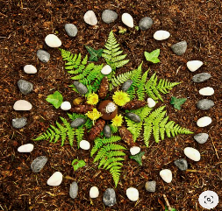  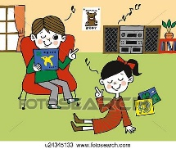 | Hei alle sammen  Nå er høsten godt i gang, og vi med de ulike aktivitetene på avdelingen.  Vi har også hatt avdelingsmøter på kveldstid, der vi har diskutert barnegruppen og de ulike behovene. Og det er veldig fint med innspill fra dere foreldre som kjenner barnet best.  Vi har prøvd oss på noen fellessamlinger, der alle barna var med. Og for noen herlige og flinke barn vi har!! Dette har vi dokumentert ved bilder som vi vil legge ut på vår hjemme side. Når dere høyre klikker, finner dere bildene.  Som dere ser har vi musikksamlinger hver tirsdag. Vi vil dele barnegruppen i to, slik at de store kan være sammen og de små sammen. Den første vi hadde var tirsdag 8.september. Da ville vi også bygge fellesskap og alle var sammen. Dere kan tro det ble mye lyd og stor glede. Dette vil vi også legge ut på nettet.  Mandag 14.september var Vigdis på øvingslærer kurs frem til klokken 13.00 Derfor ble turdagen byttet om, og vi tok den på torsdag.  Det er ikke alle barna som er vant med å sitte sammen, men dette er også en øvelse, både i vogner og når vi har samlingsstund..  BILDENE som vi legger på nettet, trengs ikke passord beskyttelse pga at vi ikke tar med ansikter. Se på tekst som står les, og så høyreklikker dere for å se bildene.Så bare ta en titt
Planer for oktober  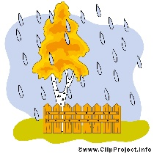 | I oktober måned er tema: « Meg selv og høsten»  Vi legger vekt på at barna skal få lære navn på kroppsdeler og oppleve høsten med bøker, men mest ved å bruke sansene.  Hovedmål: Barna skal få kunnskap om kroppen og høst.  Delmål: Barna skal bli kjent med navn på ulike kroppsdeler og erfare høsten .  Sosialt mål: Barna skal lære å dele med hverandre.  Hver gang vi setter mål for barnegruppen, vil vi støtte oss til Rammeplanen. Rammeplanen er barnehagen sitt «styrings-verktøy.  Rammeplanen sier: «Gjennom arbeid med kropp, bevegelse, og helse skal barnehagen bidra til at barna får en positiv selvoppfatning gjennom kroppslig mestring .For å få til dette legger vi mest vekt på turdagen og flere turer i oktober måned. Fysisk fostring er viktig for barn, slik at de kan mestre det å være i aktivitet. Ved sanseinntrykk og bevegelse, skaffer barn seg erfaring, ferdigheter og kunnskap. Vi startet litt med dette i slutten av september, på turdagene. Alle avdelinger har fått et» tur-nett» med ting vi kan bruke til fysisk fostring. Denne posen vil vi bruke både inne og i ute aktiviteter.  Med det å erfare høsten, tenker vi at barna skal få bruke sansene på tur. De vil kunne kjenne, smake og se på blader. De vil også bruke kroppen og hoppe i store» blad- hauer». Vi spør barna daglig om hva slags lyder de hører, og det liker de.  I musikksamlingene som vi har hver tirsdag, vil vi lage oss et «regnværsorkester» Det vil si at vi spiller på bøtter og spann med spader, pinner og annet rart  I formingen vil vi lage oss et» regnværs» bilde  I språksamlingene( hver onsdag og fredag) vil vi ta for oss boken om Nora i regnet. Her er det mange gode begreper om vann og kroppen. Avdelingen har en sansekasse som også blir brukt i sanlingene.
Praktisk info | STUDENTER.  Auglends -barnehagene er en øvingsbarnehage, og i den forbindelse er Vigdis praksisveileder dette året.  På Løvene kommer det en 2klasse student i perioden 2.11-4.12. studenten skal ha om ledelse. Navn og mer får vi vite senere, men vi gleder oss.  5.3-26.3 får vi 4klasse student med fordypning om naturen.  FN dagen (24.10) blir makert med sang og plakat på avdelingen.  HUSK å lage ferdig bilde-huset dere fikk med hjem. Vi vil bruke det i samlingene om meg -selv.  Fint om der har navn på alt dere har med. Det gjør det lettere å finne ting igjen.  FORELDREMØTE blir i år avdelingsvis. På Løvene blir det tirsdag 20.10 kl 17.00-18.00. Velkommen
Månedens sang/regle:  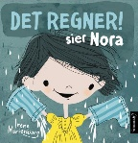 | Bok; « Det regner, sier Nora»  «Det regner, det regner»( rim og regler)  «Du har to øyner»( sang)  «Høsten kommer» ( sang)  «Hode, skulder, kne og tå»  «Hendene vår spiller vi med»(sang)

Hilsen Elin ,Bente ,Biak/ Habibe og Vigdis

